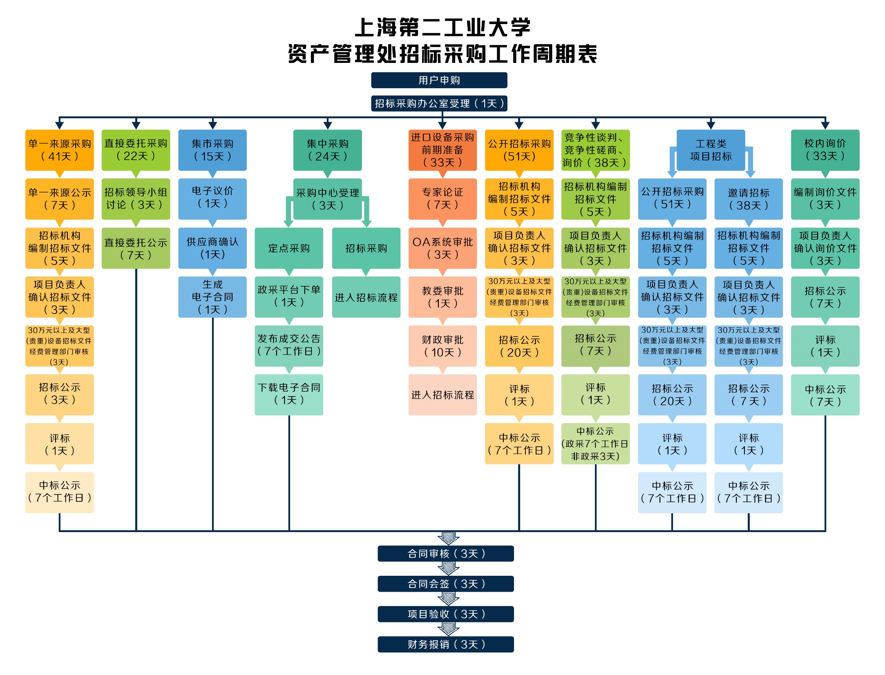

备注：上图表内的工作时间统计，为每个节点正常操作所需的时间，但不包含项目建设周期以及一些不确定因素而造成的时间顺延。

**附件：二**